Opdracht 1 Handenwasproef
Benodigdheden:
- Petrischaaltje met bouillonagar.
- Watervaste viltstift.
- Tape

Werkwijze:
- Neem een petrischaaltje met bouillonagar. Verdeel de agar in vier partjes door er een kruis op te tekenen (zie afbeelding).
- Nummer elk partje aan de onderkant van het petrischaaltje met een watervaste viltstift. Je moet het petrischaaltje nummeren om te onthouden met welke vinger je een partje hebt aangeraakt. Noteer dit.
- Tip de agar in het eerste partje even aan met een ongewassen wijsvinger.
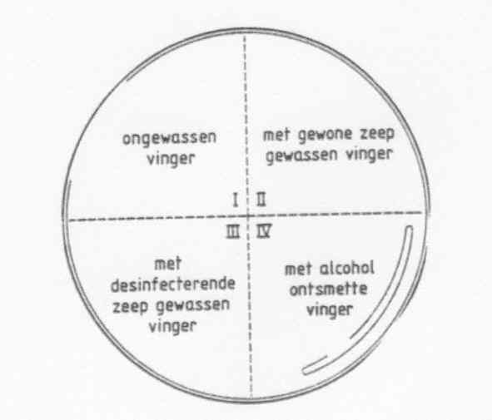
- Was nu je wijsvinger met gewone zeep
(let op dat je andere vingers niet gewassen worden!)
en tip het tweede partje aan.
- Was je middelvinger met desinfecterende zeep
(pas op dat je de ringvinger niet wast!)
en tip het derde partje aan.
- Ontsmet tot slot je ringvinger met alcohol.
Tip met je ringvinger het vierde partje aan.
- Sluit het petrischaaltje en plak het af met tape.
- Zet de petrischaal 24 uur op een warme plaats (maar niet boven de 37°C.).
- Beoordeel de bacteriegroei

- Beschrijf het resultaat van deze proef op maximaal 2 A-4tjes.
Geef daarbij aan:
  - De proefopzet (waar; wanneer; omstandigheden).
  - Resultaten aantal ´pukkeltjes´; beschrijving van de verschillende soorten).
  - Conclusie (het effect van verschillende manieren van reinigen).

Gebruik foto’s om het te verduidelijken.

- Desinfecteer daarna de voedingsbodem door op de bodem een laagje Glorix te gieten en dit enige uren te laten staan. Daarna kan de bodem worden gespoeld en de inhoud met het GFT afval worden afgevoerd.

